附件1

**2017届本科毕业论文（设计）优秀指导教师推选限额**

|  |  |
| --- | --- |
| **学院** | **推选限额** |
| 政治与公共管理学院 | 2 |
| 经济管理学院 | 4 |
| 信息工程学院 | 2 |
| 会计学院 | 3 |
| 文化传播学院 | 4 |
| 外国语学院 | 2 |
| 舞蹈学院 | 2 |
| 设计艺术学院 | 3 |
| 旅游学院 | 1 |
| 合计 | 23 |

（按指导教师人数的10%四舍五入，小于0.5的按1个名额计）

附件2

**本科毕业论文（设计）优秀指导教师评选操作流程**

1.学院论文系统管理员登录论文系统，在“流程管理”-“推荐优秀指导教师”下推荐本学院优秀指导教师，如下图：

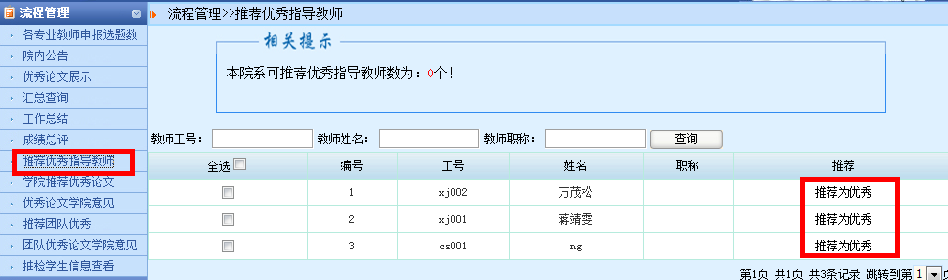

2. 被推选的老师登录论文系统，在“流程管理”-“优秀指导教师申请”里填写《山东青年政治学院本科毕业论文（设计）优秀指导教师申报表》，如下图：

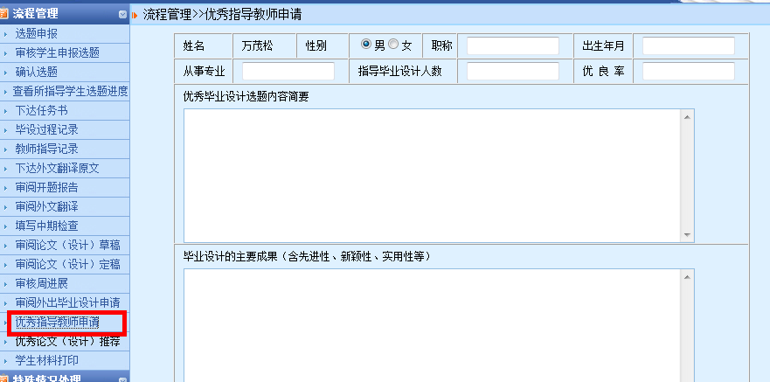

3.教学副院长登录论文系统，在“流程管理”-“审核优秀指导教师”里面审核并填写意见并提交，如下图

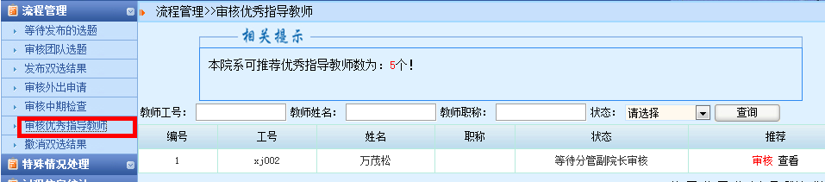

附件3

**2016-2017学年优秀实习指导教师推选限额**

|  |  |
| --- | --- |
| **学院** | **推选限额** |
| 政治与公共管理学院 | **4** |
| 经济管理学院 | **4** |
| 信息工程学院 | **3** |
| 会计学院 | **3** |
| 文化传播学院 | **4** |
| 外国语学院 | **3** |
| 舞蹈学院 | **1** |
| 设计艺术学院 | **3** |
| 旅游学院 | **2** |
| 合计 | **27** |

（按各学院2016-2017学年实习指导教师人数的10%四舍五入，小于0.5的按1个名额计）